104年第二次藥委新進藥品

商品名/成分(劑量劑型) | 外觀 | 用途/適應症
Xenazine 止蹈錠 25毫克  Tetrabenazine 25mg | 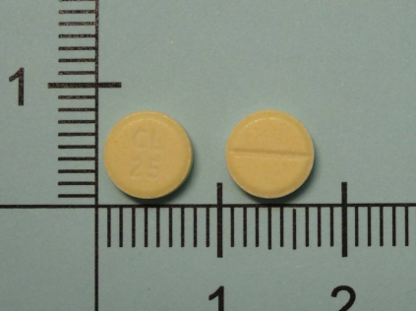 | 治療亨汀頓舞蹈症之舞蹈症狀
Mirapex 樂伯克 0.375毫克  Pramipexole 0.375mg | 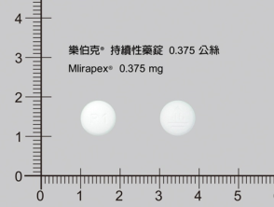 | 治療巴金森氏症的徵候及症狀
Vancomycin 1GM 萬克黴  Vancomycin 1GM | 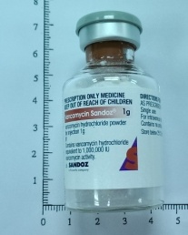 | 治療嚴重葡萄球菌感染(如心內膜炎、敗血症、肺炎、骨髓炎)的病人，其對penicillin,cephalosporins或其他毒性低抗生素沒有反應
XELJANZ 捷抑炎 膜衣錠  Tofacitinib 5mg | 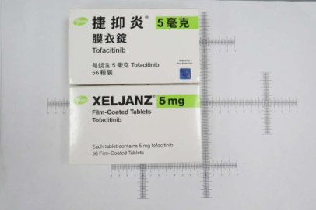 | 適用於治療患有中至重度活動性類風濕性關節炎且對methotrexate無法產生適當治療反應或無法耐受MTX之成人患者
Resolor 力洛膜衣錠  Prucalopride 2mg | 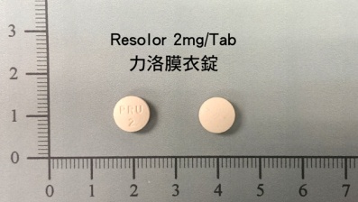 | 適用於使用瀉劑仍無法達到適當緩解效果之女性慢性便祕患者的症狀治療。說明：本藥品治療期間不可超過三個月
Victrelis 維取力  Boceprevir 200mg | 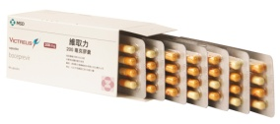 | 適用於與peginterferon alpha及ribavirin併用，治療先前未曾接受治療或先前曾以interferon及ribavirin治療失敗(包括對先前治療無反應、部分反應及復發)之代償性肝病(包括肝硬化)成人患者(18歲[及]以上)的慢性C型肝炎基因型第1型感染症
商品名/成分(劑量劑型) | 外觀 | 用途/適應症
Painkyl 平舒疼口頰溶片  Fentanyl citrate 200ug | 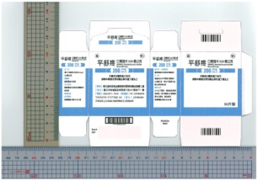 | 僅適用於癌症病患突發性疼痛（breakthrough pain）之處置，且適用對象僅限於18歲（含）以上且正在使用類鴉片藥物治療其潛在持續性癌疼痛並具耐受性者，或其他等止痛劑量之類鴉片藥物達一星期（含）以上
GI Klean Powder 腸見淨粉劑  Polyethylene Glycol 3350 59.00g  Sodium Sulfate Anhydrous 5.685g  Sodium Bicarbonate 1.685g  Sodium Chloride 1.465g  Potassium Chloride 0.7425g | 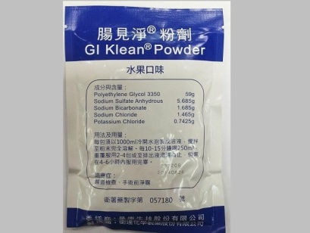 | 腸道檢查、手術前淨腸
Lendormin 戀多眠錠  Brotizolam 0.25mg | 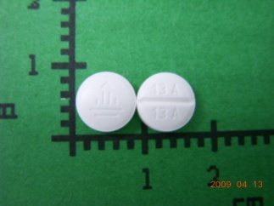 | 失眠症的治療
Esarin Gel 礙沙凝膠  Escin10 ㎎、Heparinoid 10 ㎎、Diethylamine Salicylate 50 ㎎ |  | 慢性靜脈功能不全(臨床包括:腫脹、靜脈曲張、色素沉著、潰瘍)之輔助改善及創傷後之疼痛緩解
Zytiga 澤珂錠  Abiraterone Acetate 250mg | 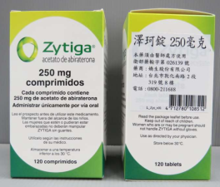 | 與prednisone或prednisolone併用，以治療藥物或手術去勢抗性的轉移性前列腺癌且已接受過docetaxel治療者
Veregen 酚瑞淨  Polyphenon E 10% | 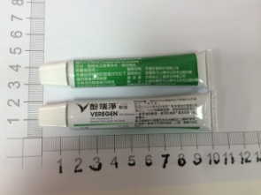 | 治療18歲以上成人之外生殖器及肛門周圍的尖形濕疣
商品名/成分(劑量劑型) | 外觀 | 用途/適應症
Striverdi Respimat  適維樂® 舒沛噴®  Olodaterol 2.5mcg | 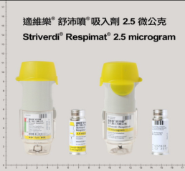 | 慢性阻塞性肺病(COPD)之  長期維持治療
Relvar ellipta  潤娃易利達 乾粉吸入劑  Fluticasone furoate 100mcg/  Vilanterol 25mcg | 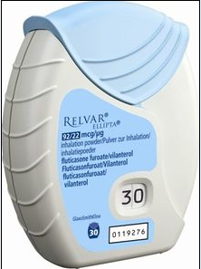 | 適用於慢性阻塞性肺病(COPD)  患者之氣道阻塞症狀的維持治療
Crestor 5 mg 冠脂妥5毫克  Rosuvastatin calcium 5 mg | 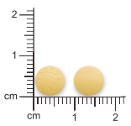 | 高膽固醇血症，高三酸甘油酯血症
Trajenta Duo 糖倍平膜衣錠  Linagliptin 2.5mg/  Metformin 850mg | 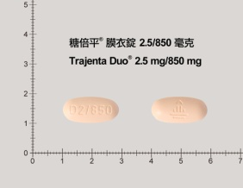 | 第二型糖尿病
Forxiga Film-coated  福適佳膜衣錠  dapagliflozin 10mg | 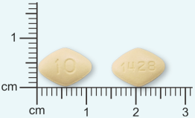 | 第二型糖尿病
Eltroxin 50 昂特欣  Levothyroxine Sodium 50mcg | 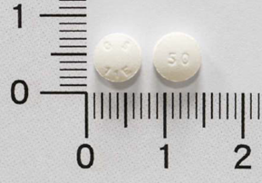 | 甲狀腺機能減退症
克菌寧殺菌潔淨液 2%  Chlorhexidine Gluconate 20mg 400ml/瓶 | 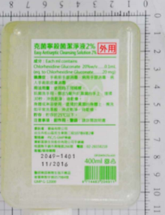 | 病人手術前皮膚消毒，手術前手部消毒，病房手部消毒

